Анатолий Груздов Московская область

Фото:i (1)
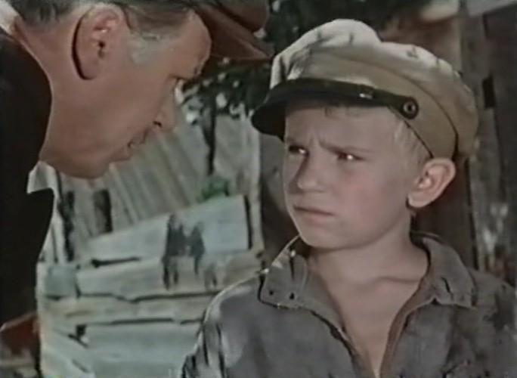i (1)
Комментарий: Фото:i (1)
Наименование папки: Анатолий Груздов Московская область

Фото:i
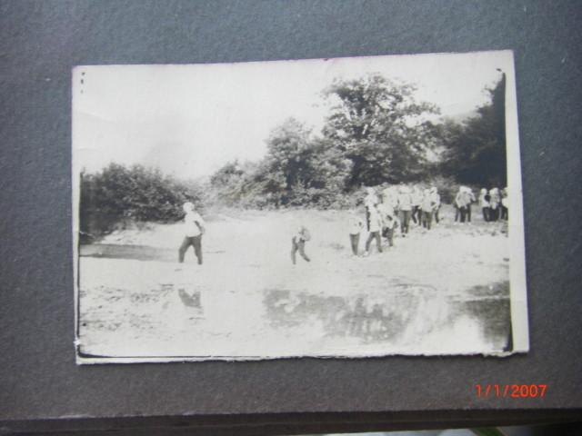i
Комментарий: Фото:i
Наименование папки: Анатолий Груздов Московская область

Фото:верх слева на право третий ! в кармане блокнот на всех фото
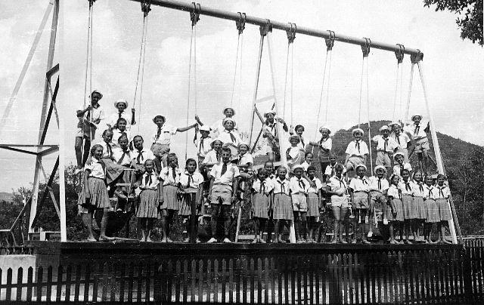верх слева на право третий ! в кармане блокнот на всех фото
Комментарий: Фото:верх слева на право третий ! в кармане блокнот на всех фото
Наименование папки: Анатолий Груздов Московская область

Фото:второй справа рядом с вожатой !
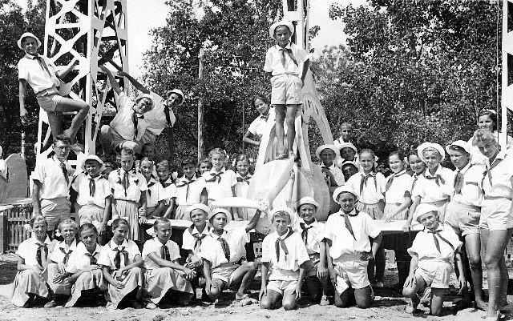второй справа рядом с вожатой !
Комментарий: Фото:второй справа рядом с вожатой !
Наименование папки: Анатолий Груздов Московская область

Фото:нашего отряда девченки
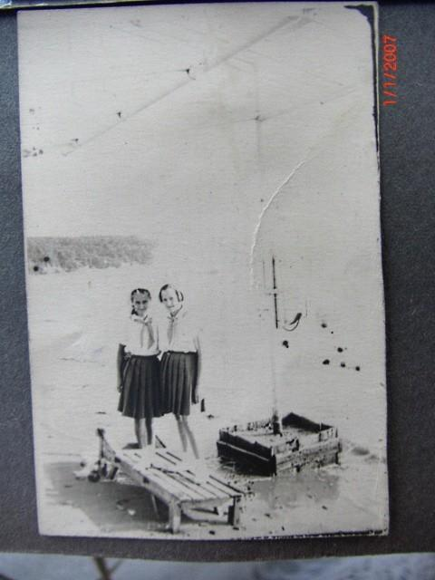нашего отряда девченки
Комментарий: Фото:нашего отряда девченки
Наименование папки: Анатолий Груздов Московская область

Фото:Наши девченки подглядывают
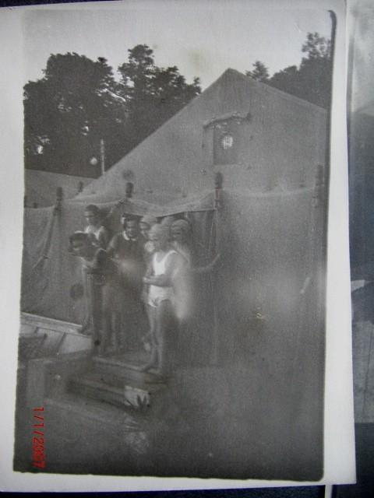Наши девченки подглядывают
Комментарий: Фото:Наши девченки подглядывают
Наименование папки: Анатолий Груздов Московская область

Фото:Обмениваемся адресами
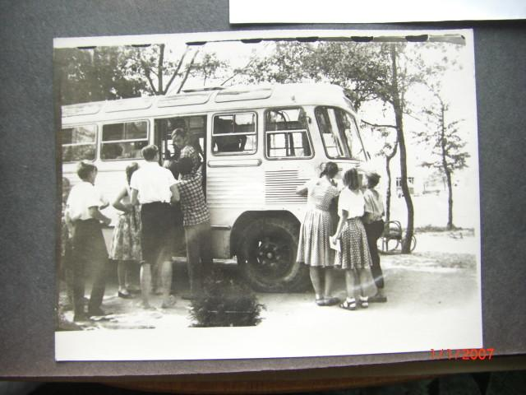Обмениваемся адресами
Комментарий: Фото:Обмениваемся адресами
Наименование папки: Анатолий Груздов Московская область

Фото:первое здание столовая !
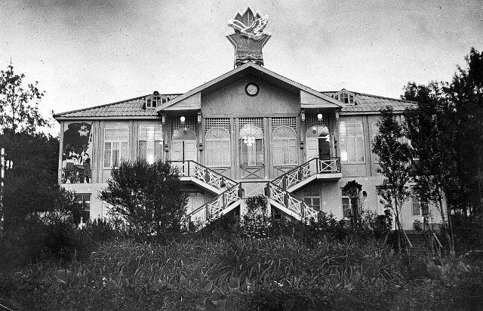первое здание столовая !
Комментарий: Фото:первое здание столовая !
Наименование папки: Анатолий Груздов Московская область

Фото:Поход в горы с ночевкой !!!! Было время .....
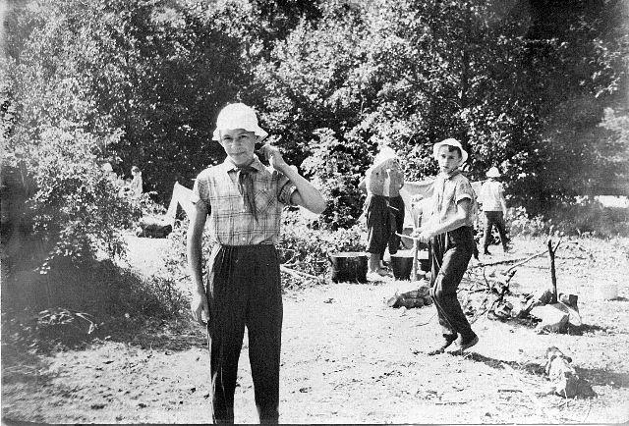Поход в горы с ночевкой !!!! Было время .....
Комментарий: Фото:Поход в горы с ночевкой !!!! Было время …..
Наименование папки: Анатолий Груздов Московская область

Фото:прыжки в длину 3 место по возрасту группа ! Где то была грамота но много потеряно ! Эти фото я сам на ап. СМЕНА делал ! А еще при отьезде нам давали не найду пока.....
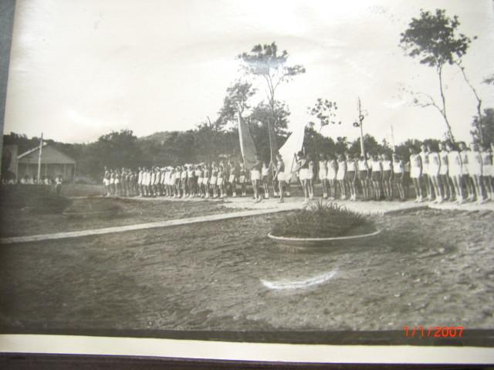прыжки в длину 3 место по возрасту группа ! Где то была грамота но много потеряно ! Эти фото я сам на ап. СМЕНА делал ! А еще при отьезде нам давали не найду пока.....
Комментарий: Фото:прыжки в длину 3 место по возрасту группа ! Где то была грамота но много потеряно ! Эти фото я сам на ап. СМЕНА делал ! А еще при отьезде нам давали не найду пока…..
Наименование папки: Анатолий Груздов Московская область

Фото:Самый левый .....я
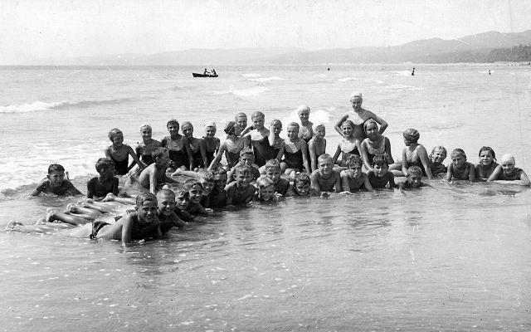Самый левый .....я
Комментарий: Фото:Самый левый …..я
Наименование папки: Анатолий Груздов Московская область

Фото:я без панамы !
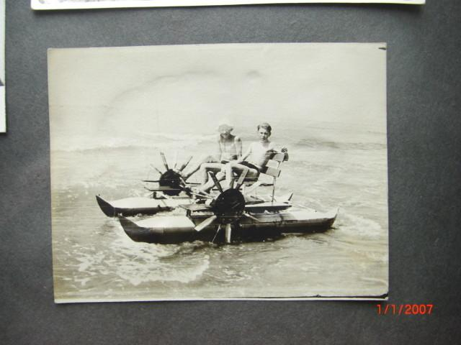я без панамы !
Комментарий: Фото:я без панамы !
Наименование папки: Анатолий Груздов Московская область

